开发环境软硬件及配置说明

1 硬件环境说明

CPU：Intel(R) Core(TM) i5-6300HQ CPU @ 2.30GHz 2.30GHz

内存：8.00GB

硬盘：1TB

显卡：NVIDIA GeForce GTX 950M

操作系统：Windows 10中文版 64位操作系统

2 开发环境软件及配置说明

2.1 IDEA2017的安装说明

（1）首先，找到了IntelliJ IDEA的官网：[www.jetbrains.com](http://www.jetbrains.com/) **；**下载页面：[https://www.jetbrains.com/idea/download/#section=windows](https://www.jetbrains.com/idea/download/" \l "section=windows)然后找到下载的地方，选择自己电脑所匹配的下载安装包，这里我们选择旗舰版（Ultimate，收费的）的下载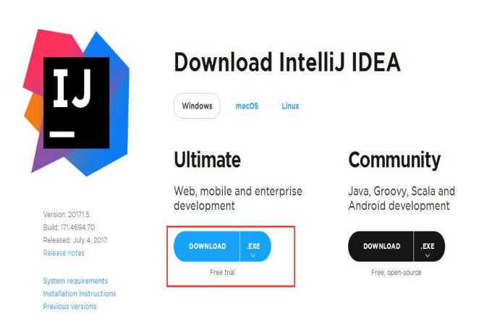

（2）接着，点击安装包进行安装，按照安装提示操作。

## IMG_257

## （3）选择安装路径,最好不要安装到C盘,这里我安装到D盘IDEA文件夹,点击next

## IMG_258（4）选择安装32位或者64位的,根据你电脑选择,点击next

## IMG_259（5）这里默认就行了,点击install

## IMG_260

## （6）开始安装

## IMG_262IMG_261（7）安装完成,勾选启动

## （8）点击OK

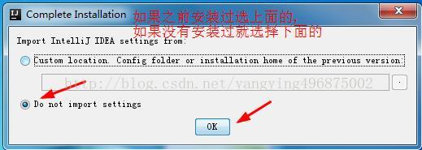.

## IMG_264（9）点击接受

2.2 IDEA2017的配置说明

2.2.1. 配置jdk1.8

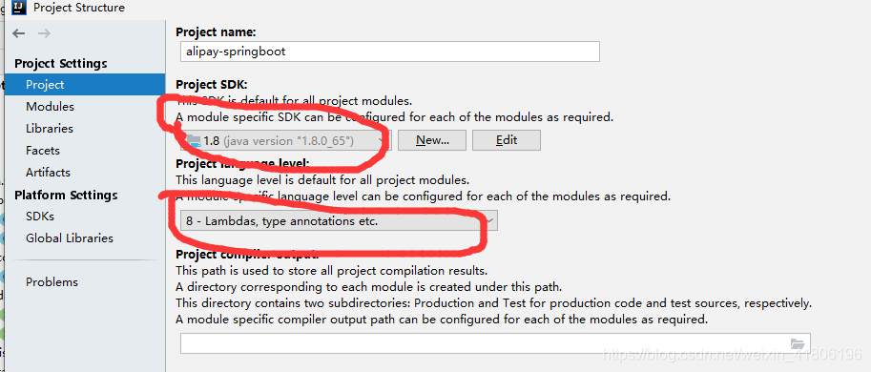（1）点击project structure->Project

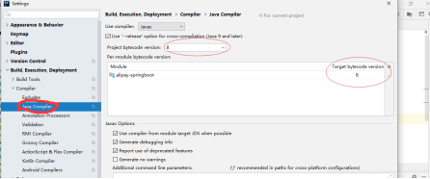（2）点击Settings->Build,Execution,Deployment->Compiler->Java Compiler

2.2.2 配置Tomcat8

（1）菜单栏【run】-【Edit Configurations】或 工具栏有个向下的小箭头

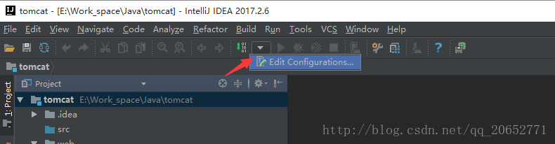

（2）点击【+】号，选择Tomcat服务，如果这里面没有可以点Defaults也能找到，或者图中的方法也能找到

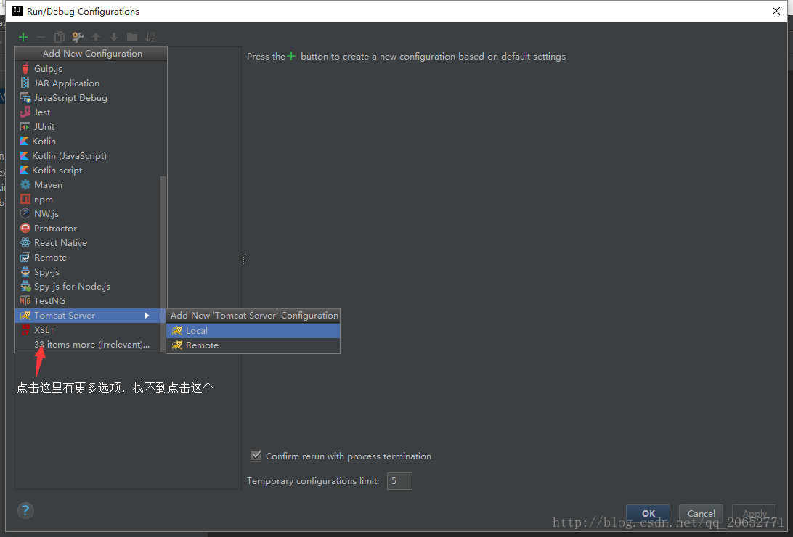

（3）端口号如果其它项目在用可以自己配置, Application server配置，如果你的Tomcat安装配置正确的话会自动给你设置好，不需要修改

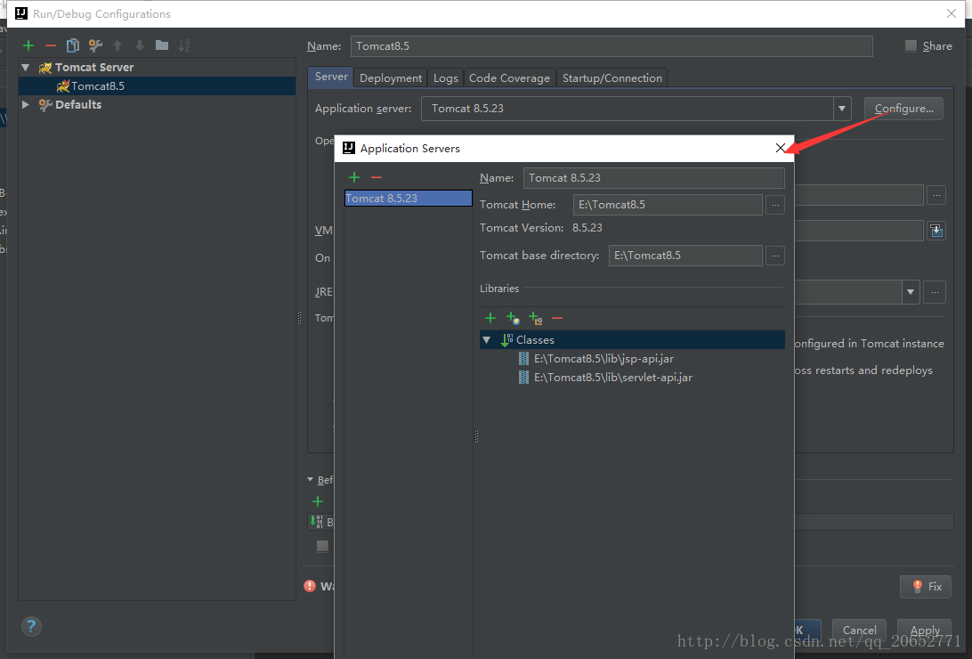

（4）有个警告，可以点击按钮修复，或者我们自己手动修复

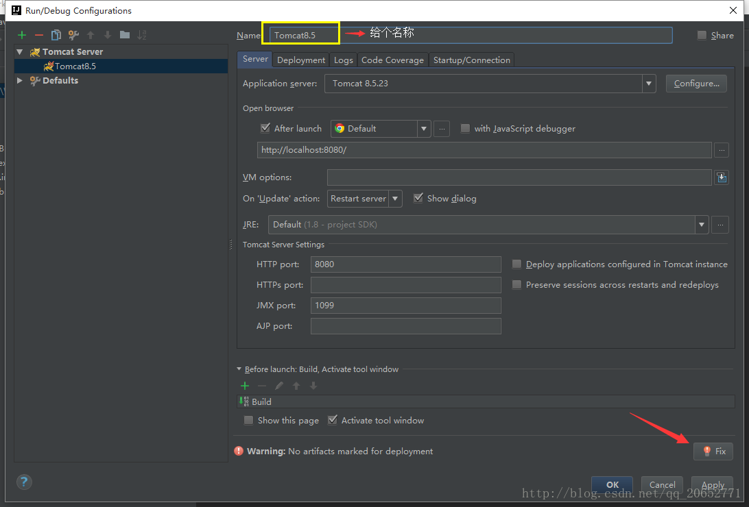

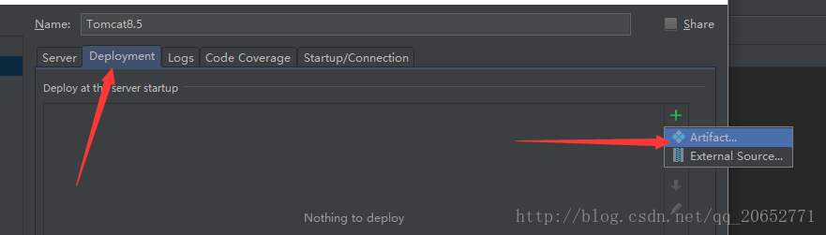

（5）箭头指的地方必须有一个【/】,你可以自定义/tomcat, 这样访问的地址就是http://localhost:8080/tomcat

